附件1：
科创板董秘资格在线培训操作指南

1、打开上交所浦江大讲堂网站（https://pujiang.sse.com.cn/course/explore/normal）；
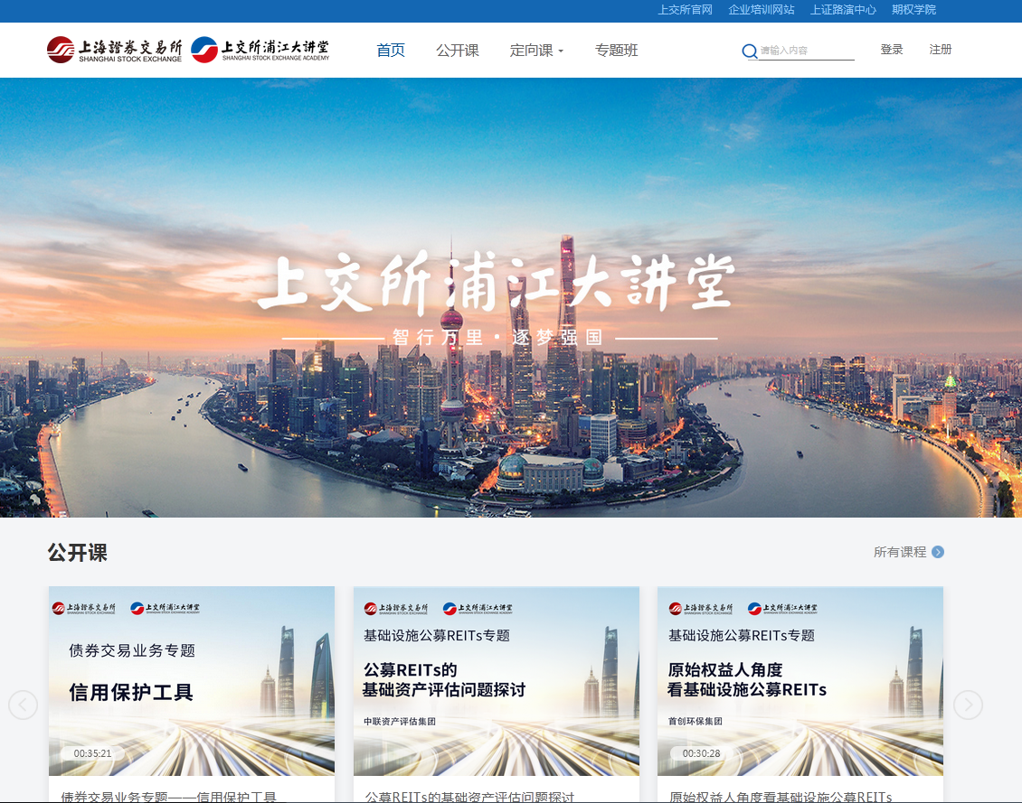
2.点击页面右上角“注册”按钮进行用户注册。（请务必使用报名时留存的手机号进行注册，“昵称”请填写本人全名，避免因填写信息错误而无法获取培训权限。
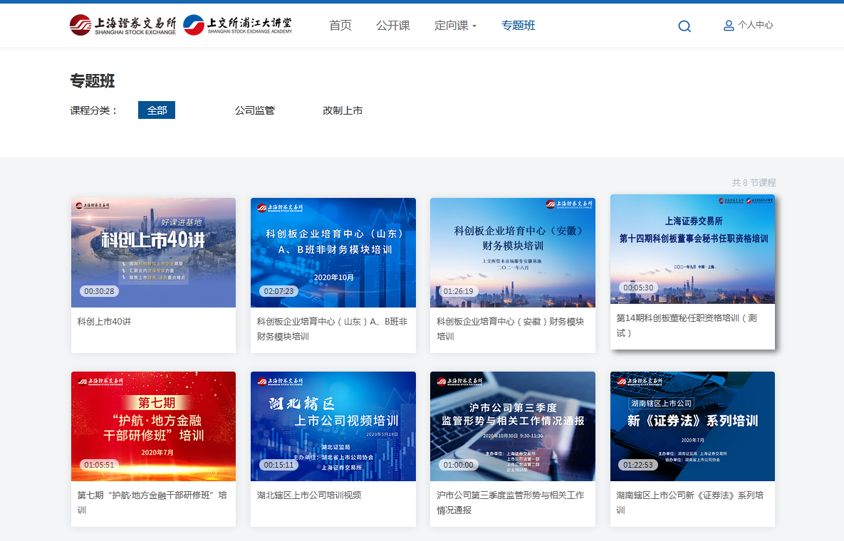
3、点击“专题班”栏目标签，选择当期培训(第15期科创板董事会秘书任职资格培训)，进入培训主页。
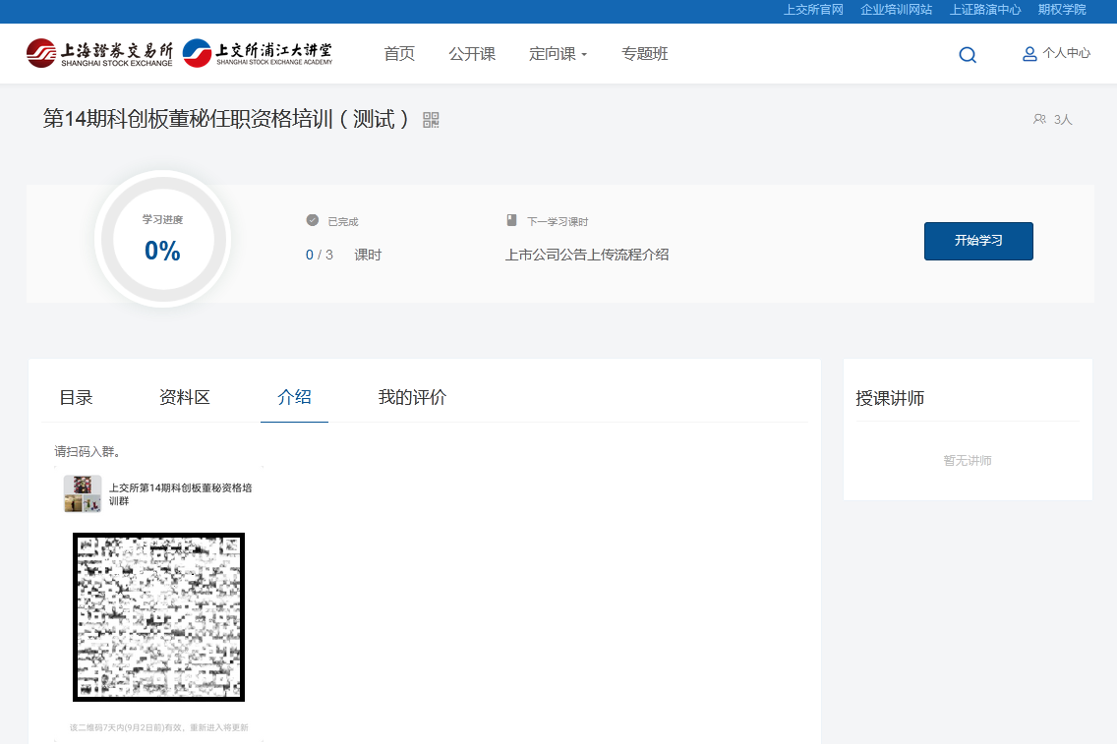
4、为避免错过重要通知，请点击“介绍”标签并扫描二维码加入本期学员微信群。
5、点击“开始学习”或从目录中选择课程进行学习。
未被邀请进班的人员无法参加本期培训，敬请谅解。

